

Projektarbeit im 1. Sem. Informatik
Studiengang Wirtschaftsingenieurwesen, DHBW Stuttgart (Prof. Heuser)

Projekt 1 („Vertriebsdaten“) – leicht-mittelschwer
Als Grundlage zu dieser Projektarbeit dienen folgende Dateien:
- 100_parse_csv_stud.py (zu ergänzende Python-Datei)
- 100_Pivot_Grunddaten.csv (Grunddaten im CSV-Format)
- 100_Pivot_Grunddaten.xlsx (Grunddaten als Excel-Datei)
Die Dateien 100_Pivot_Grunddaten.{csv|xlsx} bestehen jeweils aus fiktiven Vertriebsdaten eines Unternehmens, welche Sie mit Hilfe von 100_parse_csv_stud.py weiter analysieren sollen.
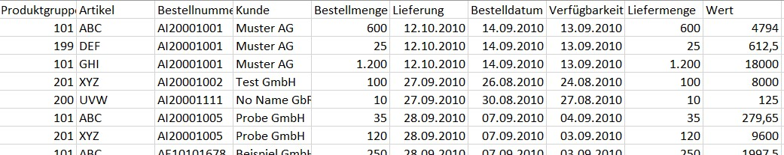
Abb. 1: Ausschnitt aus der Datei 100_Pivot_Grunddaten.{csv|xlsx}
Die Python-Datei soll dabei sowohl die durchschnittliche Bestell- und Liefermenge, als auch den durchschnittlichen Wert (Einkaufspreis) aus Daten der 100_Pivot_Grunddaten.csv berechnen. Die Kategorie wird schon zu Beginn des Programms vom Benutzer abgefragt (s. Abb. 2).
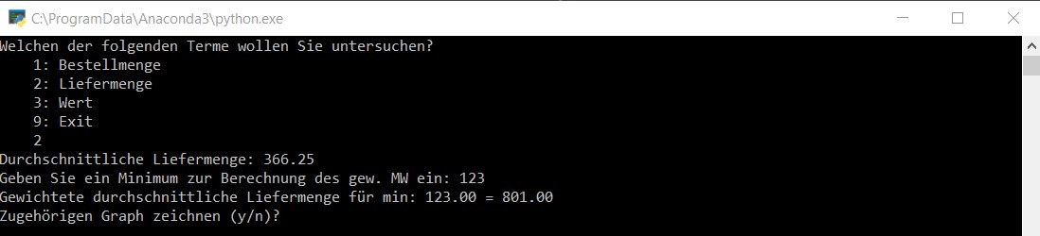
Abb. 2: Start des Programms 100_Pivot_Grunddaten inkl. Kategorienauswahl durch den/die Benutzer/in
Im zweiten Schritt soll für die gleiche Kategorie (in Abb. 2 ist dies Kategorie 2: Liefermenge) ein gewichteter Mittelwert berechnet werden. Dabei sollen nur Werte (in unserem Fall: Liefermengen) berücksichtigt werden, die über einem vom Benutzer vorzugebendem Wert liegen. In Abb. 2 lautet dieser Wert: 123. In diesem Fall werden also nur Liefermengen über 123 bei der Berechnung des gewichteten Mittelwerts berücksichtigt.
In einem dritten Schritt wird ein Turtle-Graph über die Daten der betrachteten Kategorie gezeichnet.
Die Python-Datei 100_parse_csv_stud.py startet dabei nach der Kommentarzeile # __main__ (Zeile 141) und ruft nacheinander verschiedene Funktionen innerhalb der gleichen Python-Datei auf.

Ihre Aufgabe im Team
Halten Sie sich bei der Bearbeitung der Aufgabe zunächst immer an die allgemeinen Projektvorgaben aus der Datei „Projektarbeit“!
Spezielle Projektaufgaben:
- Ergänzen Sie die Funktionsrümpfe calc_mean_by_index() sowie calc_weighted_mean_by_index().
Optionale Projektaufgaben:
- (Optional 1) Ersetzen Sie die Funktion draw_csv_graph() durch eine sinnvollere graphische Ausgabe (z.B. mit Hilfe der Visualisierungs-Library „matplotlib“: https://matplotlib.org/.
Das Team, welches sich besonders programmiersicher fühlt und es sich zutraut kann sich beispielsweise an einem der folgenden Probleme versuchen:
- (Optional 2) Gesucht ist eine Möglichkeit, nur solche Werte (aus Spalte ‚Wert‘) aufzusummieren, für die die Produktgruppe gleich ‚101‘ oder ‚199‘ oder ‚201‘ oder eine andere ist. Dabei soll zumindest die Produktkategorie (‚101‘, etc.) durch den Benutzer eingegeben werden können (weighted_sum()). Gerne dürfen Sie diese Aufgabe um die Benutzereingabe bzgl. der Kategorie selbst erweitern. Neben der ‚Produktgruppe‘ sind dabei auch die Gruppen ‚Artikel‘, ‚Bestellnummer‘ und ‚Kunde‘ interessant!“. Orientieren Sie sich auch bei der Lösung dieser Aufgabe an den Vorgaben weiter oben.
- (Optional 3) Gesucht ist eine Möglichkeit, die Grunddaten nicht im CSV-Format, sondern direkt aus der zugrundeliegenden Excel-Datei (.xlsx) zu lesen. Hierzu sollten Sie eine Daten-Import-/Export-Funktion xfile_read(wdir, in_file, out_file) implementieren, die read_csv_file(filename) ersetzt und in ihrem Kern pd.ExcelFile(in_file) sowie die Library ‚pandas‘ (https://pandas.pydata.org/) verwendet. Die Ergebnisse der Berechnungen sollen schließlich in eine separate out_file=‘100_Pivot_Output.xlsx‘ zurückgeschrieben werden.
- (Optional 4) Gesucht ist die weitestgehende Integration in Excel. Wir wollen also Daten aus der gleichen Exceldatei 100_Pivot_Grunddaten.xlsx lesen als auch Ergebnisse in diese wieder zurückschreiben. Dies wird ermöglicht durch die Python-Library ‚xlwings‘ (https://www.xlwings.org/), welche es erlaubt, beliebige Aufgaben innerhalb unserer Excel-Tabellenblätter in Analogie zu Excel-Makros zu automatisieren. Python in Kombination mit xlwings kann dabei das inzwischen veraltete VBA (Visual Basic for Applications; https://de.wikipedia.org/wiki/Visual_Basic_for_Applications#Nachteile) ersetzen.
In dieser Aufgabe sollen Sie calc_mean_by_index() sowie calc_weighted_mean_by_index() oder eine beliebige andere Funktion mit Hilfe von xlwings abbilden, so dass die Funktionsergebnisse (und optionale Ergebnisgraphen) wieder in die gleiche Excel-Datei zurückgeschrieben werden können.
Tipp: Sichern Sie vorher Ihre Grunddaten, z.B. als 100_Pivot_Grunddaten_orig.xlsx!

Zusatzfragen
Mögliche Fragen zu Ihrem Projekt könnten sein:
Erklären Sie bitte auch die Hilfsfunktionen read_csv_file(), get_index() und create_header_dict().
Mögliche weitergehende Fragen (*) könnten auch sein:
- „Durch welchen ‚Trick‘ innerhalb des Codes lässt sich die Funktion calc_mean_by_index() komplett einsparen? Welche Funktion bzw. welcher Funktionsaufruf kann diese ersetzen?“

Hilfe
Für sämtliche graphische Funktionen der Libraries Matplotlib, Pandas und darüber hinaus stehen Ihnen viele nützliche Websites als Hilfe zur Verfügung. Sollten Sie also Funktionsdetails der Bibliotheken oder Beispiel-Anwendungen mit Hilfe der Bibliotheksfunktionen nachschlagen wollen, so sei Ihnen folgende URL empfohlen:
- https://docs.python.org/3.9/ (sämtliche in Python integrierte Funktionen inkl. Library Reference und Tutorial; Python Version 3.9 oder neuere)
- https://matplotlib.org/stable/tutorials/introductory/pyplot.html (Pyplot)
- https://pandas.pydata.org/pandas-docs/stable/user_guide/10min.html (Pandas)
- https://realpython.com/beginners-guide-python-turtle/ (Turtle)
- …
Häufig ist es auch ratsam, mit Hilfe von Google nach Hilfen im Web zu suchen.

